Poniedziałek 20.04.2020- propozycje działań i aktywności dzieci w domu dla dzieci z grupy II

Tematyka tygodnia: Dbamy o Ziemię
Temat dnia: Drzewa wokół nas.
Cele : dziecko:
- wskazuje wymienione elementy, z jakich składa się drzewo.
- rozbudzanie ciekawości poznawczej i zachęcenie do aktywności badawczej,
- zwrócenie uwagi na niebezpieczeństwa zagrażające środowisku ze strony człowieka.
- rozwija umiejętność słuchania utworu literackiego i wypowiadania się na temat jego treści,
- rozwija mowę i koncentrację uwagi,
- wie, jakie warunki są potrzebne do wzrostu roślin (światło, temperatura, wilgotność);
- grupuje obiekty w sensowny sposób (klasyfikuje),formułuje uogólnienia typu: to do tego pasuje, te obiekty są podobne, a te są inne;
- tworzy kompozycje z różnorodnych materiałów (np. przyrodniczych), ma poczucie sprawstwa („potrafię to zrobić”),odczuwa radość z wykonanej pracy;
- posługuje się gestem i ruchem w zabawach ruchowych,
- ilustruje piosenkę ruchem

Przebieg dnia:
1.Ćwiczenia klasyfikacyjne „Pomieszane listki”
Dzieci wybierają spośród pomieszanych kartonowych liście takie, które mają taki sam
kształt. Rodzic zawiesza je za pomocą spinaczy na gałązkach drzew umieszczonych
w wazonach. Liście wybrane przez dzieci muszą mieć taki sam kształt jak liście, które
już wiszą na gałązkach. Dzieci nazywają drzewa, z jakich pochodzą poszczególne gałązki, np. kasztanowiec, klon, dąb (pomaga rodzic).

2.Zabawa orientacyjno-porządkowa Chowamy się za drzewa.
Jeżeli jest więcej domowników to dzielimy się na dwie grupy. Jedna to drzewa – dzieci
stoją w rozsypce, naśladując rękami poruszające się na wietrze gałązki. Pozostali domownicy biegają pomiędzy drzewami. Na hasło ;
Chowamy się za drzewa – dzieci przykucają za najbliższym drzewem
Podczas powtórzeń zabawy następuje zmiana ról.

3.Ilustracja ruchowa wiersza E. Gruszczyk-Kolczyńskiej „Drzewo”.
Dzieci naśladują ruchy pokazywane przez rodzica (niżej jest opis).
Dzieci (za rodzicem):

Drzewa bywają różne: obracają się wokół własnej osi, ręce wyciągają w górę,
wysokie : stają na palcach, ręce mają wyciągnięte nad głową,
i niskie: przykucają,
grube; wykonują rozkrok, ręce trzymają przed sobą, pokazują, jak wygląda gruby pień,

i cienkie; nogi mają złączone, ręce trzymają wzdłuż tułowia,
stare: przykurczają kończyny – naśladują stare drzewa,
i młode; prostują się, wyprostowane ręce trzymają w górze,

Drzewa są do podziwiania; ruszają głową w różne strony podziwiają drzewa;
czasem do wspinania powoli wstają z przysiadu – naśladują wspinanie się na
drzewo,
do owoców zrywania; wyskakują w górę – naśladują zrywane owoców,
a nasze jest do skakania. skaczą obunóż po sylwecie drzewa ułożonej przez
nauczyciela ze sznurka na dywanie (kolejne dzieci skaczą
po konturze prostego drzewa w bezpiecznych odstępach
od siebie).
4.Zabawa dydaktyczna z elementem dramy „Smutne drzewko i wesołe drzewko”.
Zabawa Układamy drzewo.
Dzieci układają sylwetę drzewa z elementów przygotowanych przez rodzica
Wskazują nazywane przez rodzica poszczególne jego elementy:
korzenie, pień, gałęzie, liście
Wymieniają nazwy drzew, które znają, lub tworzą je po syntezie kolejnych sylab wypowiedzianych przez rodzica, np. brzo-za, to-po-la, ja-błoń.
Próbują odpowiedzieć na pytanie Jakie jest drzewo?

5. Słuchanie rymowanki M. M. Skrobacz Smutne drzewko.

Drzewko małe w parku stało
Gałązkami poruszało.
W jego listkach ptak śpiewa
I przytulał się do drzewa
przyszedł jednak mały urwis
zerwał listki dla zabawy,
a nożykiem w miękkiej korze
wyrył napis ”Chcę nad morze”
Drzewko bardzo się smuciło,
Łzy zielone wciąż roniło.
Czy tak można, zuchu mały
Niszczyc drzewka dla zabawy.
Ocenianie postępowania chłopca; wyjaśnienie, dlaczego nie wolno niszczyć drzew.
6.Zabawa twórcza Jestem wesołym (smutnym) drzewem.
Dzieci oglądają obrazki przedstawiające drzewo zdrowe i takie z połamanymi gałązka-mi, bez liści, z porysowaną korą. Nauczyciel prosi, aby spróbowały wyobrazić sobie, że to one są takimi drzewami, i podzielić się z innymi tym, co czują, wcielając się w rolę takich drzew. Umieszczają pod obrazkami drzewa obrazki smutnej buzi i wesołej buzi zgodnie ze swoim wyborem. Próbują kończyć rozpoczęte przez rodzica zadania:
Jestem wesołym drzewkiem, bo..., Jestem smutnym drzewkiem, bo...
7. Zabawa Tak czy nie?
Dzieci spacerują po sali w rytmie wystukiwanym na bębenku. Podczas przerwy w grze
rodzic wypowiada zdania. Jeśli dzieci uznają, że informacje, które one zawierają,
są dobre ,klaszczą rytmicznie w ręce i trzy razy wypowiadają słowo tak. Jeśli uznają, że są one złe, tupią na przemian jedną i drugą nogą i wypowiadają trzy razy słowo nie.
Np. Spaceruję po parku. Łamię gałązki. Słucham śpiewu ptaków.
Zrywam listki z drzew.

Zabawa muzyczno-ruchowa rozwijająca umiejętność wyrażania nastroju słuchanej
muzyki Smutne drzewa i wesołe drzewa.
Dzieci, słysząc wesołą muzykę, naśladują poruszanie się wesołych drzew. Słysząc smutną muzykę, pozostają w bezruchu, opuszczają głowy i ręce-gałązki wzdłuż tułowia.
Ćwiczenie graficzne
Niedokończone drzewko
Dzieci kolorują brązową kredką pień narysowany przez rodzica; dorysowują długie
gałęzie i krótkie gałązki. Doklejają zielone listki (wycięte z kolorowego papieru przez
rodzica) na gałązkach przyklejają liście według własnych pomysłów. (zachęcamy do robienia zdjęć i wysyłanie na adres internetowy na naszej stronie przedszkola).

8.Ćwiczenia liczbowe z chętnymi dziećmi
Policz elementy. Ułóż tyle samo .Rodzic układa przed sobą z patyczków proste sylwety drzew. Dzieci liczą, z ilu patyczków ułożył poszczególne sylwety i układają przed sobą takie same, z takiej samej liczby patyczków.

ZoZi - Świat w naszych rękach (ekologiczna piosenka dla dzieci)

https://www.youtube.com/watch?v=pRNtFXew_VE

Śpiewające Brzdące - Nasza planeta - Piosenki dla dzieci https://www.youtube.com/watch?v=1MZovZPTP7I
Zachęcamy rodziców do robienia zdjęć podczas zabaw i zajęć plastycznych i wysyłanie na adres internetowy naszego przedszkola umieszczony na naszej stronie. Dziękujemy

Życzymy miłej zabawy wychowawczynie grupy II

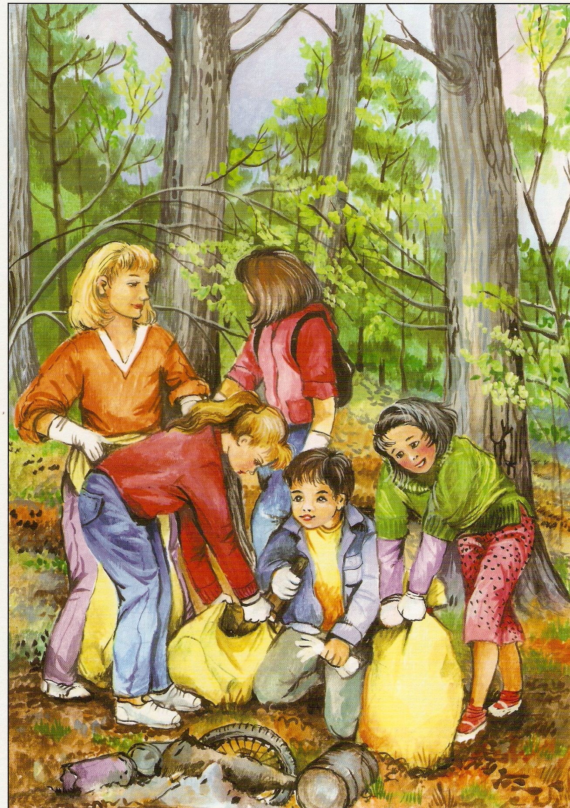

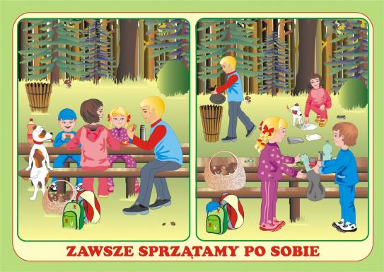

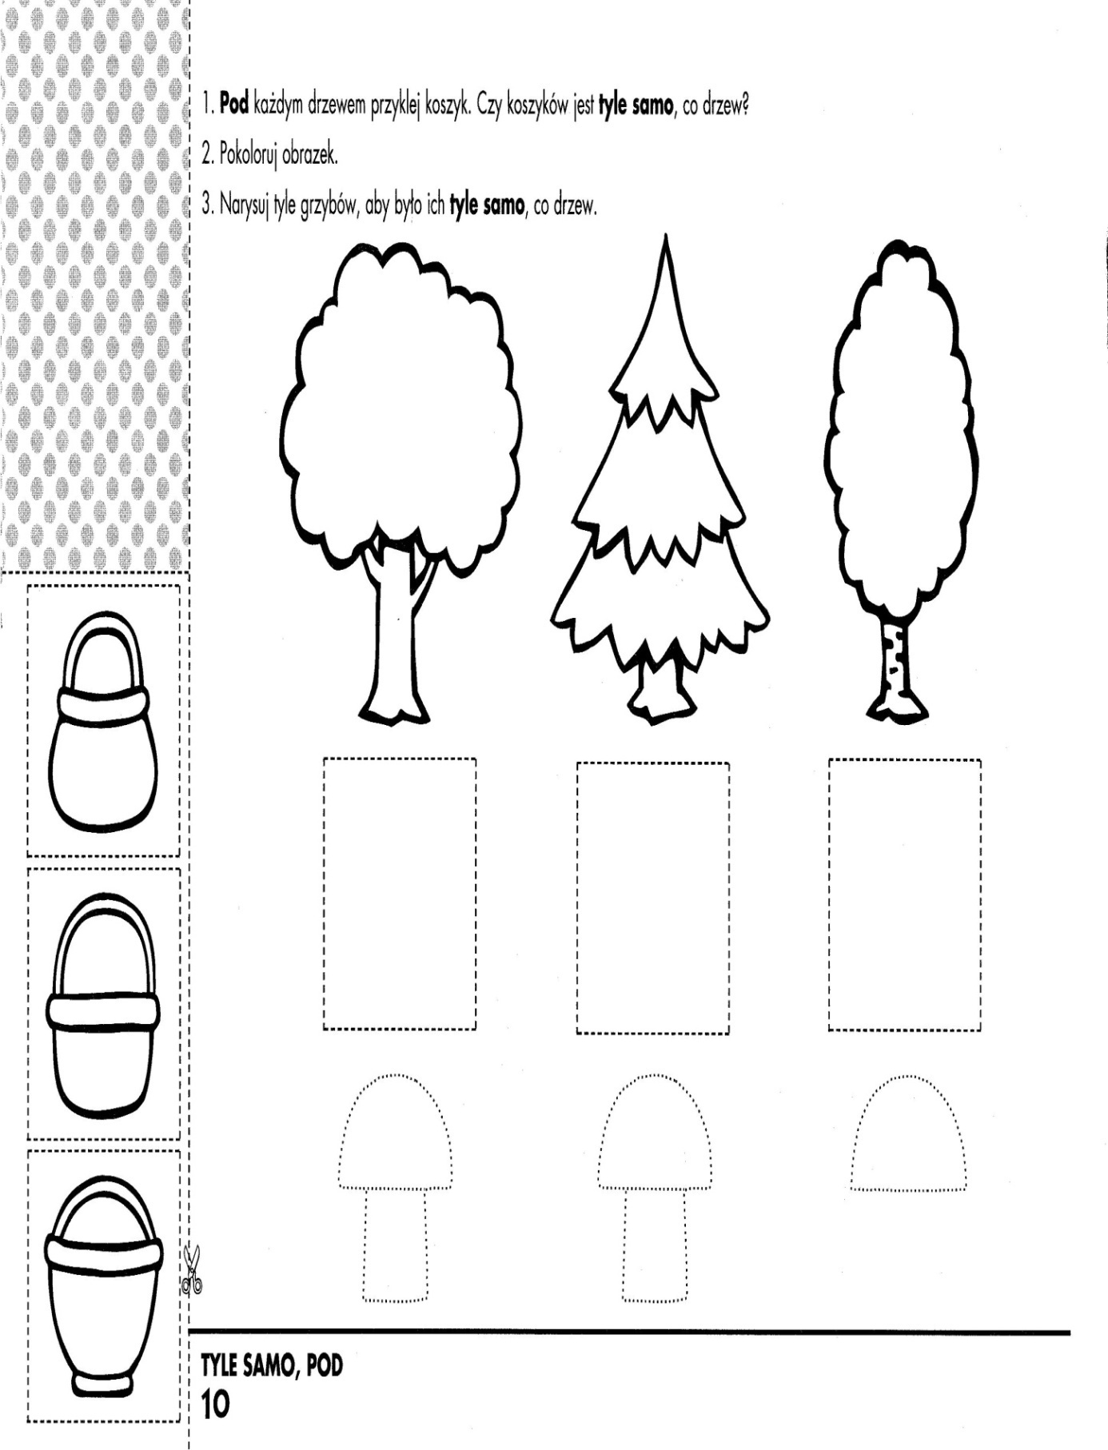

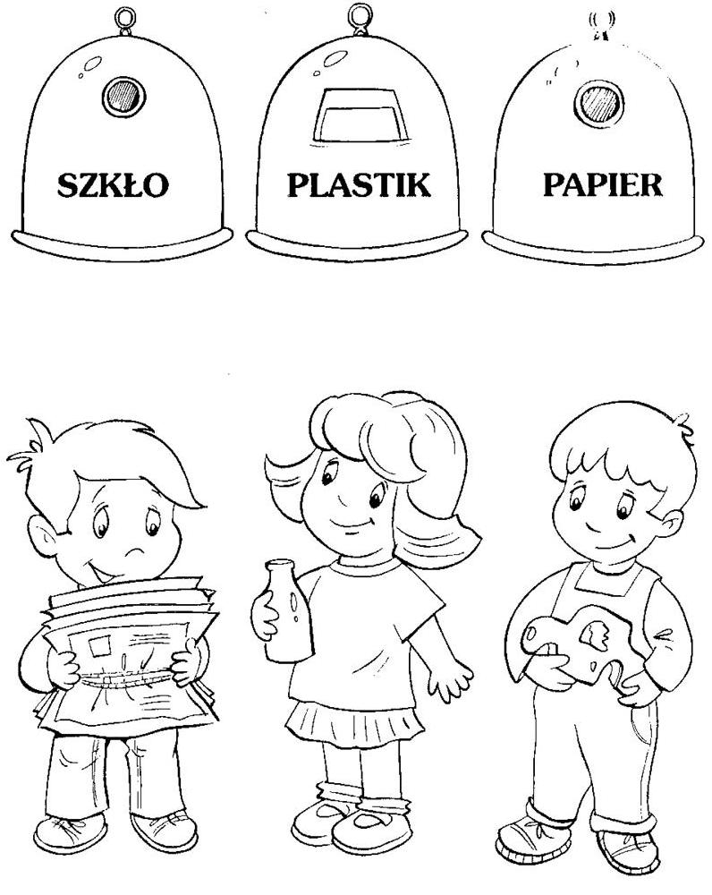
Wskaż za pomocą strzałek do których pojemników dzieci wrzucają śmieci.

